Controle do tempo

Proposta Técnica: Sistema Autônomo de Modulação Microclimática Agrícola

1. Visão Geral
A invenção consiste em um ecossistema de Controle de Microclima Dinâmico, projetado para mitigar os riscos climáticos e otimizar o rendimento fenológico das culturas. O sistema atua como uma interface inteligente entre o ambiente externo e a plantação, estabilizando variáveis críticas para garantir a máxima produtividade, independentemente das oscilações meteorológicas.

2. Arquitetura de Sensoriamento (Input de Dados)
Para uma tomada de decisão precisa, o sistema utiliza uma rede de sensores industriais de alta fidelidade:

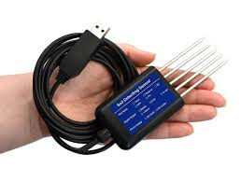
Monitoramento de Solo: Sensores capacitivos de umidade e condutividade elétrica para medir o estresse hídrico e a concentração de nutrientes em
tempo real.

Monitoramento Atmosférico: Sensores de temperatura de bulbo seco e úmido, anemômetros ultra-sônicos e sensores de radiação fotossinteticamente ativa (PAR).
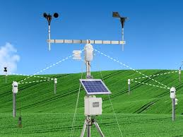

Análise Preditiva: Barômetros de alta precisão para detecção de variações de pressão, permitindo que o sistema se antecipe a frentes de instabilidade.
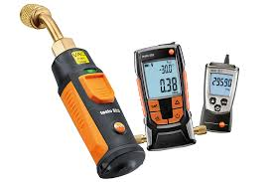

3. Matriz de Atuadores (Resposta Mecânica)
Os atuadores são os elementos de execução que transformam os dados em correções físicas no ambiente. O sistema integra:
- Sistemas de Irrigação de Precisão: Válvulas solenoide de fluxo variável para ajuste milimétrico da lâmina d'água.
- Mecanismos de Proteção Física: Atuadores lineares e servo-motores para o acionamento de telas de sombreamento térmico ou coberturas retráteis.
- Sistemas de Termorregulação: Nebulizadores de alta pressão (fogging) para resfriamento evaporativo e ventiladores de inversão térmica para prevenção de geadas.

4. Lógica de Automação e Função do Sistema
A inteligência central do sistema opera sob o princípio de Controle de Malha Fechada (Closed-Loop Control). Sua função automática principal é a Manutenção do Setpoint Agronômico, que funciona da seguinte forma:
- Processamento: O controlador central (CLP ou Microprocessador de borda) processa os dados dos sensores e os compara com os parâmetros ideais da cultura (fenologia).
- Tomada de Decisão Autônoma: Caso o sistema detecte um desvio (ex: radiação solar acima do limite de saturação), ele ativa os atuadores de sombreamento automaticamente.
- Eficiência Energética e Hídrica: O sistema suspende funções automáticas se as condições naturais forem favoráveis, como o cancelamento de regas ao detectar precipitação iminente, otimizando o uso de insumos.

